Отчёта по лабораторной работе №4

Дисциплина: архитектура компьютера

Бодунков Алексей Павлович

Содержание

# 1 Цель Работы

Освоение процедуры написания, компиляции и выполнения программы, написанной на ассемблере NASM.

# 2 Выполнение лабараторной работы

Сначало был создан текстовый файл в котором в будущем будет содержаться код для написания ‘Hello World!’ в отдельном каталоге для работы над этой лабараторной работой (рис. [??]).

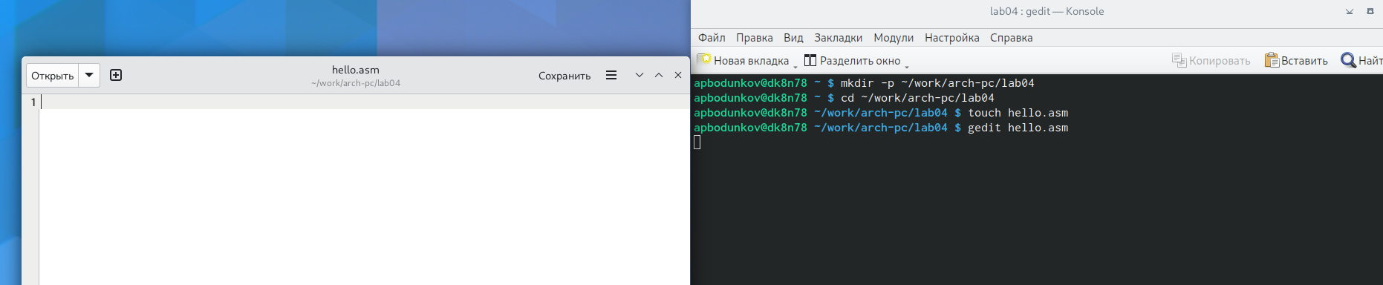

Перемещение между директориями и создание текстового файла

Пишу нужный код в текстовом файле для вывода строки ‘Hello world!’ (рис. [??]).

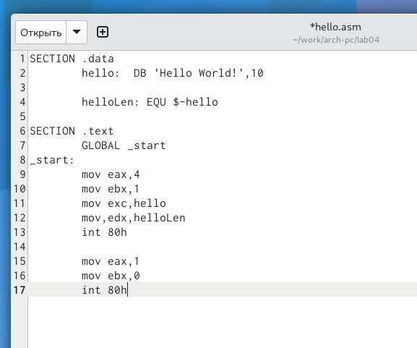

Код Hello World

Компилирую программу с помощью команды nasm (рис. [??]).

Компилирование программы

Компилирование программы

Создаю объектный файл и файл листинга с помощью команды nasm (рис. [??])

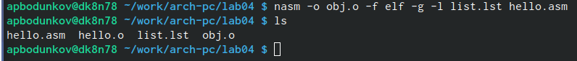

Создание объектного файла и файла листинга

Далее я создаю исполняемые файлы hello и main (рис. [??]).

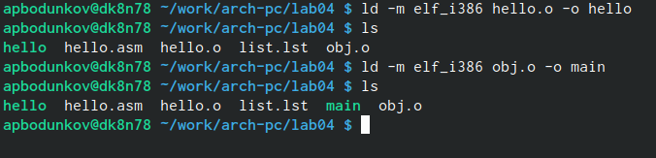

Создание исполняемых файлов

Запускаю программу и она выводит нужную фразу ‘Hello World!’ (рис. [??]).

Запуск программы

Запуск программы

# 3 Выполнение самастоятельной работы

Создаю копию файла hello с именем lab4 (рис. [??]).

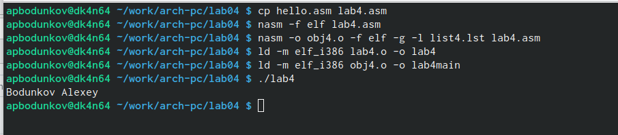

Создание файла lab4 с помощью копирования

Переделываю код программы для того, чтобы она выводила моё имя и фамилию (рис. [??]).

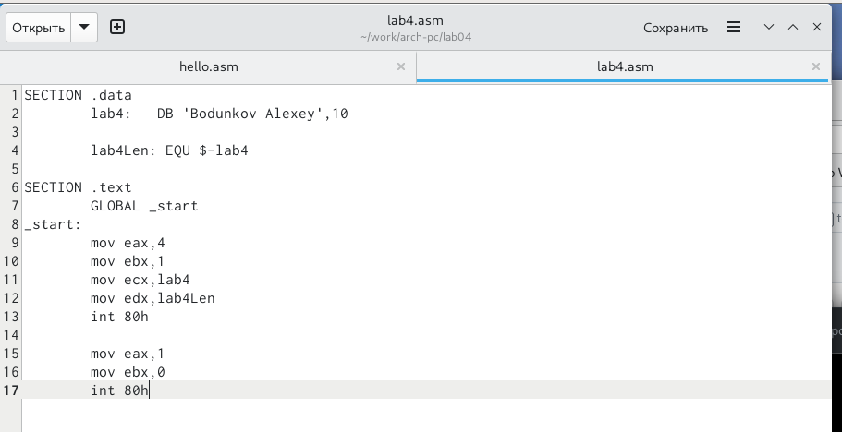

Код программы lab4

Переношу обе программы в локальный репозиторий (рис. [??]).



Перенос файлов в локальный репозиторий

Отправляю файлы на репозиторий на Github(рис. [??]).

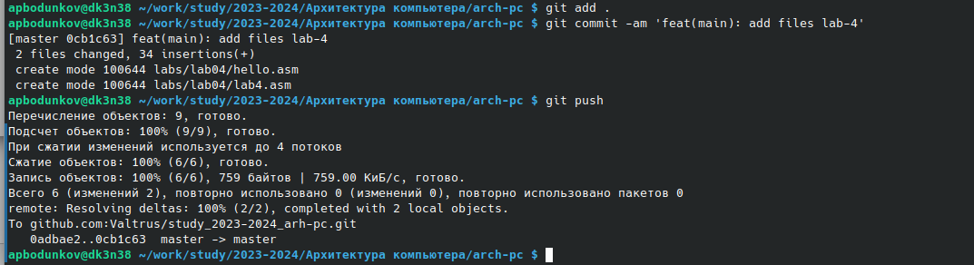

Отправка файлов на Github

Проверка что файлы успешно попали на репозиторий Github(рис. [??]).

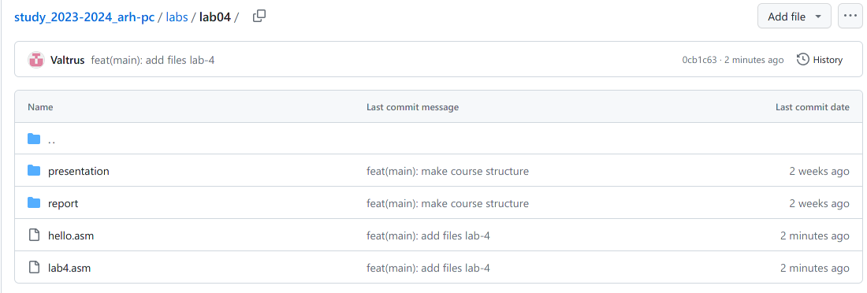

Проверка на Github

# 4 Выводы

В ходе выполнения данной лабароторной работы я научился базовому написанию программ на ассемблере NASM, а также из компиляции и исполнению.